**ЛАБОРАТОРНАЯ РАБОТА №4**

(рассматривается ИС «MPrichal» из лабораторной работы №3)

1. Уточненные списки Акторов и прецедентов модели представлены в таблице 6.1.

Таблица 6.1 - Элементы модели функциональных требований

|  |  |
| --- | --- |
| Список Акторов | Список Прецендентов |
| 1. Администраиця порта 2. Руководитель порта 3. Капитан судна 4. Штурман 5. Механик 6. Грузчики 7. Стивидоры 8. Крановщики 9. Операторы погрузочной техники 10. Таможенные инспекторы | Регистрирование прибытия/отправления судов  Управление грузами и складами  Финансовый менеджмент  Управление персоналом  Отчетность и анализ  Координирует деятельность по погрузке и разгрузке грузов судов  Использование кранов, погрузочной техники  Безопасное и эффективное перемещение грузов  Навигационные услуги: буйрование и буксировка судов  Управление инфраструктурой порта  Взаимодействие порта с грузовладельцами, логистическими компаниями и таможенными органами для координации и организации перевозки грузов через порт.  Снабжение судов пресной водой, энергией, пищей, техническая поддержка. |

1. Классифицируем прецеденты по категориям:

– главные:

1. Регистрирование прибытия/отправления судов
2. Управление грузами и складами
3. Финансовый менеджмент
4. Использование кранов, погрузочной техники
5. Безопасное и эффективное перемещение грузов
6. Управление инфраструктурой порта
7. Снабжение судов пресной водой, энергией, пищей, техническая поддержка.

– второстепенные:

1. Управление персоналом
2. Отчетность и анализ
3. Взаимодействие порта с грузовладельцами, логистическими компаниями и таможенными органами для координации и организации перевозки грузов через порт.

– вспомогательные:

1. Координирует деятельность по погрузке и разгрузке грузов судов
2. Навигационные услуги: буйрование и буксировка судов
3. Описываем все прецедент как высокоуровневые (рис. 6.1).

|  |
| --- |
| Название: Организация и планировка обслуживания судов  Акторы: Администрация порта  Описание: Администрация порта организует и планирует обслуживание судов |
| Название:  Акторы: Руководитель порта  Описание: |
| Название: информация о курсе  Акторы: Штурман  Описание: Штурман предоставляет капитану информацию о препятствиях, погодных условиях и других факторах, которые могут повлиять на безопасность и эффективность плавания. |
| Название: советы относительно обслуживания и ремонта  Акторы: Механик судна  Описание: Механик судна предоставляет капитану советы относительно обслуживания и ремонта технических систем для обеспечения безопасности плавания. |
| Название: Трудности возникшие при погрузке  Акторы: Грузчики и стивидоры  Описание: Грузчики и стивидоры обращаются к капитану с вопросами или проблемами, возникающими в процессе погрузки и разгрузки. |
| Название: Погрузка на суда  Акторы: Крановщики  Описание: Крановщики и операторы техники следят за указаниями капитана и обеспечивают безопасность и точность выполнения операций |
| Название: Проверка грузов  Акторы: Контролеры грузов  Описание: Контролеры грузов и таможенные инспекторы осуществляют проверку грузов и документов согласно таможенным и морским законам. |
| Название: Безопасность условий труда  Акторы: специалист по безопасности  Описание: Специалист по безопасности и охране труда предоставляет капитану советы и инструкции по обеспечению безопасных условий труда и предотвращению несчастных случаев. |

Рис. 6.1 – Описание высокоуровневых прецедентов MPrichal

1. Выделяем наиболее важные и рискованные прецеденты и записываем их в развернутой идеальной форме (рис. 6.2).

…

…

…

Рис. 6.2 – Описание прецедентов ИС MPrichal в развернутой форме

1. Строим диаграмму прецедентов.

Предварительная диаграмма прецедентов приведена на рисунке 6.3.

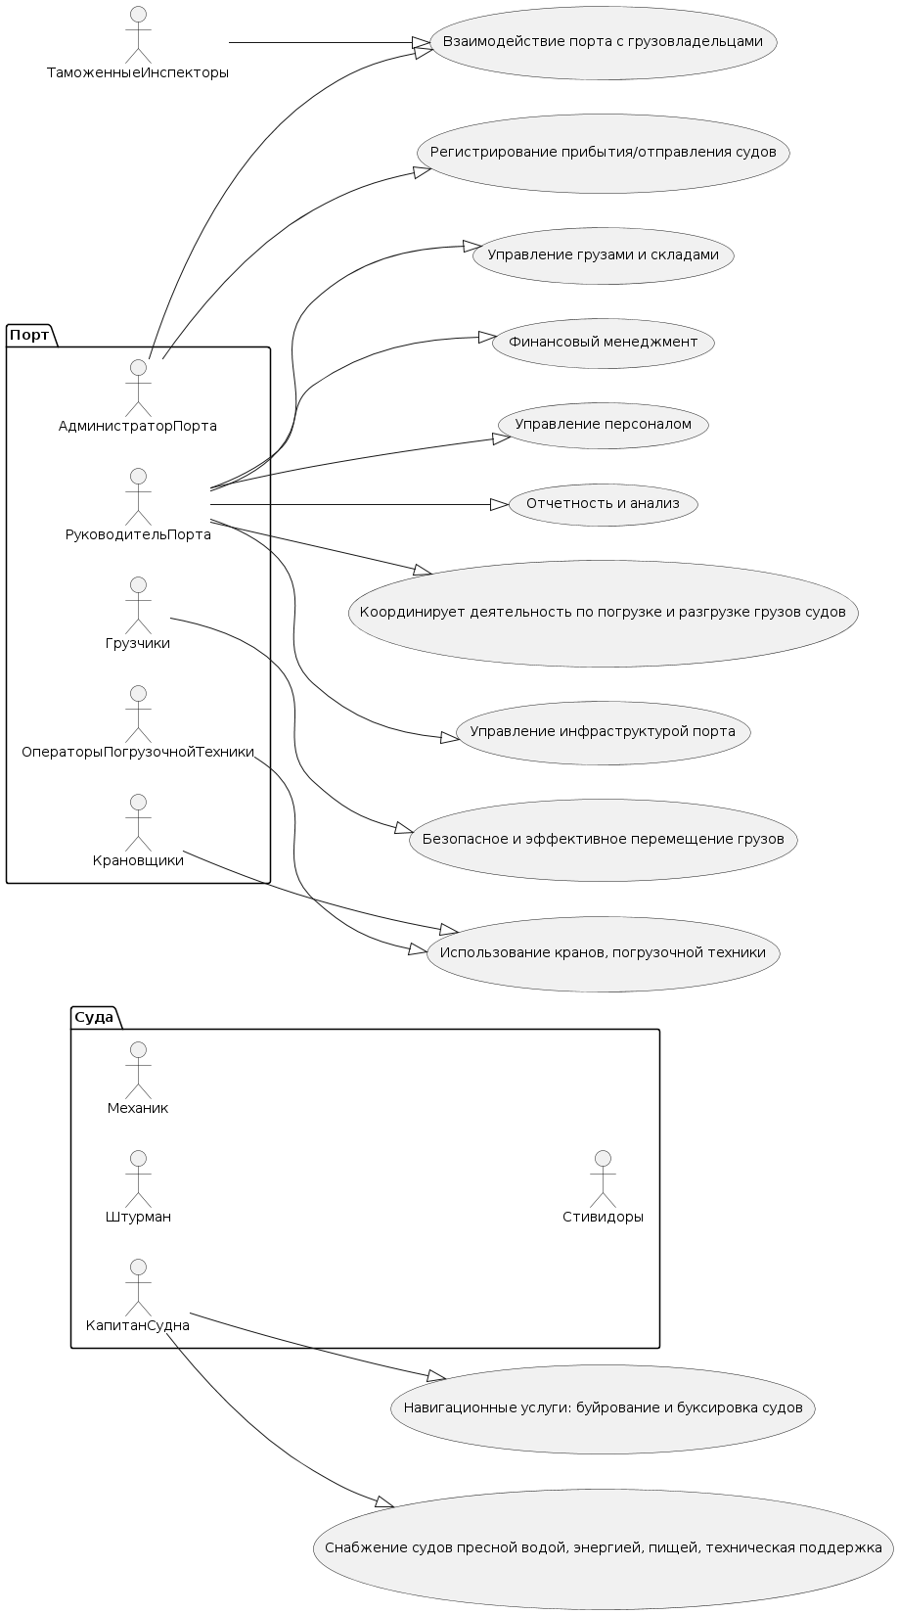

Рис. 6.3 – Предварительная диаграмма прецедентов ИС MPrichal.